基于自适应多尺度加权的多变量网络流量预测方法
[请填写作者姓名]
（[请填写工作单位] [请填写部门]，[省 市 邮编]）
摘要：为提高小时级骨干网络流量的多步预测精度，构建了轻量自适应多尺度预测模型。模型将历史窗口转换为三种时间分辨率的序列，分别交由独立的分解线性专家处理，以兼顾局部变化和较慢趋势。路由网络提取窗口的总体水平、离散程度、末时状态和平均变化强度，经两层感知器生成融合权重，得到未来多步预测。在输入长度为96、预测长度为24的Abilene与GÉANT实验中，三个共同随机种子下的均方误差相对单尺度模型分别降低4.07%和4.54%，相对采样导向轻量模型分别降低29.80%和46.89%。八种子消融进一步比较全局可学习权重与恒定输入路由，前一数据集的平均改进率均约1.80%，后一数据集分别为4.31%和4.97%。结果表明，该结构在两套骨干网数据上取得了较低的平均预测误差，低维路由仅增加少量参数，可为未来一天的需求观察与容量规划提供预测参考。
关键词：网络流量预测；多变量时间序列；多尺度学习；自适应加权；线性分解预测
中图分类号：TP393 文献标志码：A
A Multivariate Network Traffic Forecasting Method Based on Adaptive Multiscale Weighting
[Author Name]
([Affiliation] [Department], [City] [Postcode], China; Corresponding author: [Name], E-mail: [E-mail])
Abstract: A lightweight adaptive multiscale model was developed to improve multistep forecasting of hourly backbone traffic. Historical windows were represented at three temporal resolutions. Independent decomposition linear predictors captured local changes and slower trends. A two-layer perceptron used four window statistics to produce normalized fusion weights. Experiments on Abilene and GÉANT used an input length of 96 and a forecast length of 24. Across three common random seeds, mean squared error decreased by 4.07% and 4.54% relative to the single-scale model, and by 29.80% and 46.89% relative to the sampling-oriented lightweight model. Eight-seed ablations included learned global weights and a constant-input router. Mean seed-wise improvements over these controls were both approximately 1.80% on Abilene, and 4.31% and 4.97% on GÉANT, respectively. The model achieves lower mean errors on both backbone datasets with limited additional routing parameters. It provides forecasting information for next-day demand observation and capacity planning.
Key words: network traffic forecasting; multivariate time series; multiscale learning; adaptive weighting; linear decomposition forecasting
引言
源—目的节点对（origin-destination，OD）流量描述骨干网节点对之间的通信需求。容量规划、拥塞预警、资源调度和流量工程需要判断未来流量，本文预测小时级OD需求，为未来一天的趋势观察与容量规划提供参考。云计算、视频业务和数据中心互联增加了业务迁移与聚集，使流量变化更复杂。周期变化、局部波动与突发变化叠加，各OD变量量级不同，模型需同时刻画较慢趋势与短时变化。
Lohrasbinasab等[1]综述了网络流量预测方法，指出机器学习与深度学习等数据驱动方法的应用不断增加。网络规模扩大后，仅分析单一序列难以覆盖OD变量之间的关联。Qin等[2]采用图神经网络处理空间关联与时间依赖；韦烜等[3]分析大型网际协议（Internet protocol，IP）网络流量矩阵的变量关联及时间变化；唐文杰等[4]在CycleLLH中引入周期性信息。这些研究从时间依赖、变量关联和周期结构等角度开展预测。
原始时间分辨率保留局部细节，时间聚合平滑短时扰动并突出较慢趋势。Zhou等[5]采用深度回声状态网络提取多分辨率信息，利用各尺度互补性。分解线性模型（decomposition linear model，DLinear）[6]通过序列分解和线性映射预测，TimeMixer[7]采用多尺度混合，LightTS[8]以采样导向的多层感知器（multilayer perceptron，MLP）实现快速预测。本文兼顾多尺度信息与模型规模。
常见流程先给定尺度，再按固定比例融合预测。输入窗口的短时波动和平缓趋势占比不同，单尺度难以覆盖多分辨率信息，固定融合也未使用窗口状态差异。本文据此计算输入相关权重，组合各尺度预测。

本文采用样本级自适应多尺度结构：尺度1、2和4的独立DLinear专家生成候选预测，路由网络读取窗口的总体水平、离散程度、最近状态和变化强度，经Softmax生成融合权重，使尺度内预测与尺度间选择分开处理。在Abilene和GÉANT上比较DLinear、LightTS、固定等权、全局可学习权重和恒定输入路由，通过多随机种子实验及权重分析检验预测误差、结构消融与尺度分配行为。
1 自适应多尺度网络流量预测方法
图1给出模型的整体流程。历史OD窗口经对数变换和标准化后，构造尺度1、2和4的输入序列，分别交给独立DLinear专家。各专家将趋势项和余项分别映射到24步预测，再将两部分结果相加。窗口路由网络根据原始分辨率输入的4项统计特征生成Softmax权重，对3个尺度的候选预测加权求和。图中省略样本下标n，曲边连接表示DLinear专家内部的展开；实线表示预测计算流程，虚线表示窗口特征和融合权重的传递。图中的矩阵、曲线和色块用于说明计算过程。
原始尺度保留局部变化，较粗尺度通过时间聚合突出慢趋势。各尺度独立预测，路由网络确定样本融合比例；统一采用DLinear专家控制规模，也为多尺度输入与样本级融合提供相同主干。

1.1 预测任务与数据预处理
记预处理后的多变量流量序列为 $x_{t}∈R^{C}$，t表示时间索引，C表示有效OD变量数。沿时间轴对连续序列生成滑动窗口，作为监督学习样本；第n个样本由历史窗口$X_{n}$及预测目标$Y_{n}$组成：$X_{n}$覆盖连续L个时间点，$Y_{n}$覆盖其后连续的H个时间点。模型读取多个OD变量过去L步的联合变化作为历史信息，估计未来H步的取值。第n个样本的输入与目标写为
$X_{n}=[x_{n},…,x_{n+L−1}]∈R^{L×C}.$ (1)
$Y_{n}=[x_{n+L},…,x_{n+L+H−1}]∈R^{H×C}.$ (2)
本文取L=96步作为历史输入、H=24步作为未来预测，C为各数据集保留的有效OD维度数。需要学习的预测映射记为${\hat{Y}}_{n}=f_{θ}(X_{n})$。一次预测的历史读取范围为L，连续输出长度为H。原始OD流量均非负，各变量量级相差较大；直接使用原始数值训练时，数值范围较大的变量与其他变量尺度不一致。为压缩数值范围，本文对原始流量$v_{t,c}$作对数变换
$u_{t,c}=log(1+v_{t,c}).$ (3)
再按变量进行标准化：
$x_{t,c}=\frac{u_{t,c}−μ_{c}^{tr}}{σ_{c}^{tr}}.$ (4)
其中$μ_{c}^{tr}$和$σ_{c}^{tr}$分别表示训练集中第c个OD变量的均值与标准差。验证集和测试集的预处理沿用这组训练统计量，均不重新估计。log(1+x)变换保留非负流量的大小关系，同时压缩数值范围，缓和原有量级差异。随后逐变量标准化，使各OD维度在训练、损失计算和参数更新中采用相近数值尺度。数据依时间先后按6∶2∶2划为训练集、验证集和测试集。每个集合内部独立生成滑动窗口，窗口不跨越集合边界。
预处理保留历史窗口原有的时间分辨率，各尺度共用这一窗口。不同尺度序列在此后构造，分别向各专家提供细粒度变化和较平滑的趋势。
在第2.1节所用的1 h聚合数据上，96步历史输入对应过去96 h，24步预测对应未来24 h。该设置可用于观察小时级需求变化，并提供未来一天的流量预测。
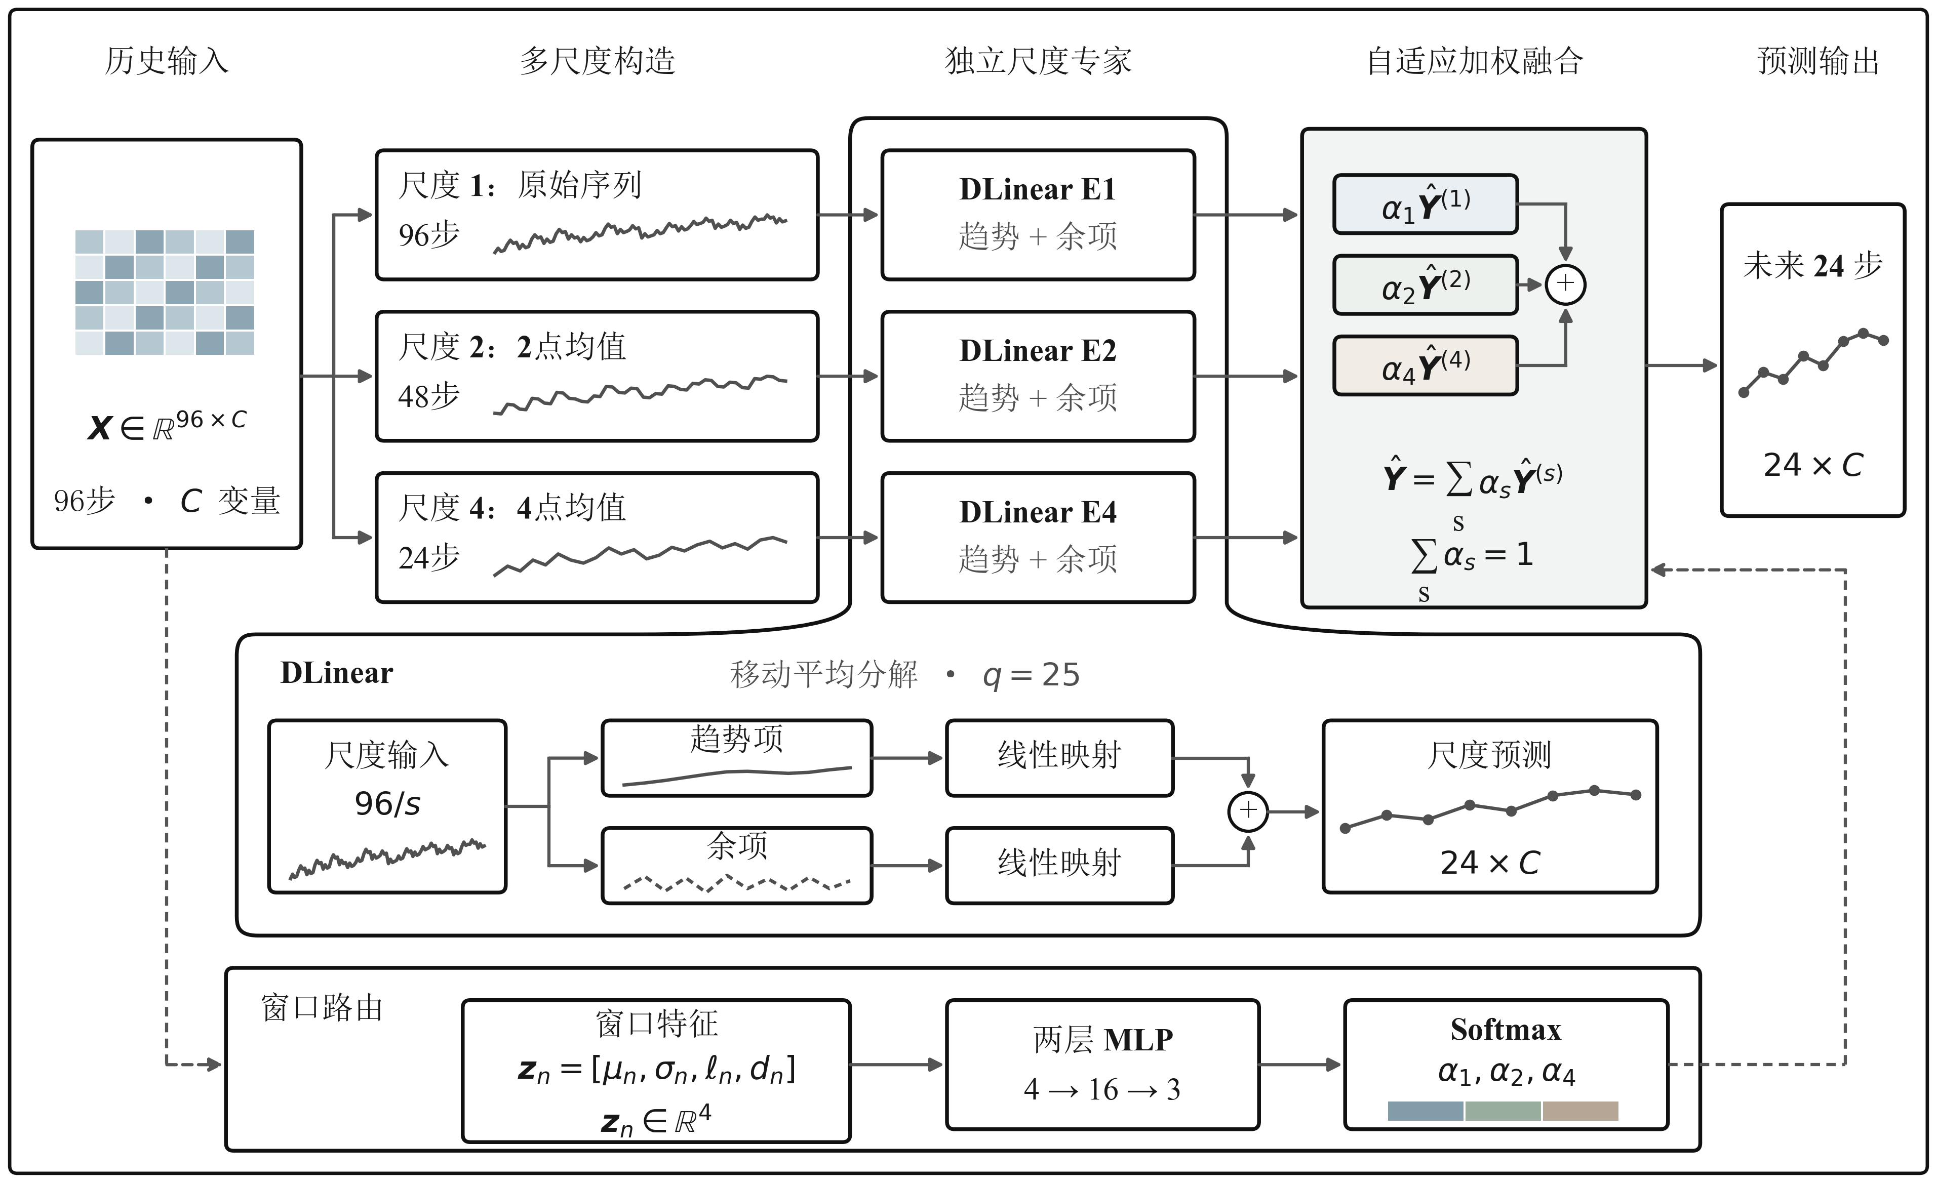
图1 自适应多尺度网络流量预测方法框架

1.2 多尺度构造与DLinear专家
设尺度集合S={1,2,4}。尺度s规定时间维聚合的窗口大小与步长，两者取值相同。采用非重叠平均池化，任一尺度s的序列构造为：
$X_{n,t}^{(s)}=\frac{1}{s}\sum_{i=0}^{s−1}{X_{n,st+i}}, t=0,…,\frac{L}{s}−1.$ (5)
L=96时，尺度1保留原始96步序列；尺度2取相邻2点均值，得到48步；尺度4取相邻4点均值，得到24步。三者分别保留短时起伏、适度平滑局部变化及进一步突出慢趋势。非重叠平均池化无需训练参数，多尺度构造不增加模型参数。
尺度组合{1,2,4}将96步历史分为整数长度序列，在细粒度信息、趋势信息与模型规模之间作出取舍。增加尺度会缩短序列并增加专家分支。同一尺度内，每个原始时间点仅参与一次聚合。
尺度1、2和4分别交由DLinear专家[6]处理，每个专家独立接收对应尺度的序列。DLinear的预测分两步完成：先分解出变化较慢的趋势项和围绕趋势变化的余项，再对这两项分别作时间映射。对尺度s的输入，以长度q=25的中心移动平均在局部时间邻域内平滑并提取趋势项。边界处不足完整窗口时，复制端点补齐缺少部分，防止平滑后的序列缩短；补齐后的序列记为${\tilde{X}}^{(s)}$；越界索引取最近端点值，从而保持分解前后的时间长度一致：
$T_{n,t}^{(s)}=\frac{1}{q}\sum_{i=−m}^{m}{{\tilde{X}}_{n,t+i}^{(s)}}, q=2m+1=25.$ (6)
$R_{n}^{(s)}=X_{n}^{(s)}−T_{n}^{(s)}.$ (7)
趋势项$T^{(s)}$和余项$R^{(s)}$沿时间维分别通过线性层映射到预测长度H：
${\hat{Y}}_{n}^{(s)}=W_{T}^{(s)}T_{n}^{(s)}+b_{T}^{(s)}+W_{R}^{(s)}R_{n}^{(s)}+b_{R}^{(s)}.$ (8)
由式（6）和式（7）可得到尺度s上的趋势项$T^{(s)}$和余项$R^{(s)}$。趋势项表示经过局部平滑后保留下来的较慢变化部分，余项则由原序列减去趋势项得到，保留未被移动平均解释的局部变化。式（8）分别对两部分沿时间维进行线性映射，并把二者的预测结果相加形成该尺度的候选预测。3个尺度使用独立DLinear专家，是因为尺度1、2和4的输入长度分别为96、48和24，对应的时间分辨率和时间映射关系并不相同；若强制共用一组尺度间参数，会把不同长度、不同平滑程度的序列约束到同一映射中。同一尺度内部，各OD变量共享时间映射参数，模型学习的是这一时间尺度下通用的时间映射形式，而不是为每个OD变量分别建立一套线性层。

1.3 样本级自适应尺度加权
同一样本由3个DLinear专家分别预测，最终输出由这3组结果融合而成。若将3个尺度固定设为各占1/3，融合比例对所有输入窗口相同。窗口状态差异为改变融合比例提供了设计依据：局部波动较强时可能更依赖细粒度信息，变化平稳时可能更依赖较粗尺度的趋势信息。本文依据窗口统计量计算权重，使融合比例随样本状态变化。由原始输入$X_{n}$提取四维统计向量$z_{n}=[μ_{n},σ_{n},ℓ_{n},d_{n}]$，用这些统计量描述当前窗口状态，其中
$μ_{n}=\frac{1}{LC}\sum_{t=0}^{L−1}{\sum_{c=1}^{C}{X_{n,t,c}}}, σ_{n}=\sqrt{\frac{1}{LC}\sum_{t=0}^{L−1}{\sum_{c=1}^{C}{(}}X_{n,t,c}−μ_{n})^{2}}.$ (9)
$ℓ_{n}=\frac{1}{C}\sum_{c=1}^{C}{X_{n,L−1,c}}, d_{n}=\frac{1}{(L−1)C}\sum_{t=1}^{L−1}{\sum_{c=1}^{C}{|}}X_{n,t,c}−X_{n,t−1,c}|.$ (10)
$μ_{n}$、$σ_{n}$、$ℓ_{n}$和$d_{n}$分别描述输入窗口的总体水平、离散程度、最近状态和平均变化强度。$μ_{n}$反映窗口整体流量水平，$σ_{n}$刻画观测值的离散程度，$ℓ_{n}$取窗口末时刻的平均状态，$d_{n}$由相邻时间点的一阶变化得到。这4个统计量分别提供水平、波动、最近状态和局部变化信息，供路由器计算输入相关的尺度权重，而不直接参与未来流量数值的预测。
两层感知器将四维统计向量映射为3个尺度的未归一化分数，隐藏层维数设为16。路由器只计算尺度融合分数，尺度专家承担完整OD流量的预测。低维统计量和较小隐藏层用于控制路由参数规模，计算中不额外引入循环网络、注意力网络等时序编码器。隐藏层采用修正线性单元（rectified linear unit，ReLU）。其尺度分数计算为
$a_{n}=W_{2}ReLU(W_{1}z_{n}+b_{1})+b_{2}.$ (11)
对式（11）的3个尺度分数作Softmax归一化，得到3个总和为1的非负权重；各专家在最终预测中的相对贡献由这些权重表示：
αn,s=exp(an,s)j∈S​exp(an,j), αn,s≥0, s∈S​αn,s=1. (12)
最终预测为
Yn=s∈S​αn,sYn(s). (13)
式（13）利用上述权重对3个DLinear专家的预测结果进行加权求和，得到最终预测${\hat{Y}}_{n}$。该组权重由输入窗口计算，并由同一窗口内的全部OD变量共享。

1.4 模型训练与预测输出
本文以均方误差（mean squared error，MSE）训练模型。损失在训练样本、未来H个预测时刻以及全部C个OD变量上计算，覆盖不同预测步与不同OD维度的偏差。各项偏差在同一目标中汇总，用于模型参数更新。对应训练目标为
$L_{MSE}=\frac{1}{NHC}\sum_{n=1}^{N}{\sum_{h=1}^{H}{\sum_{c=1}^{C}{(}}}Y_{n,h,c}−{\hat{Y}}_{n,h,c})^{2}.$ (14)
训练采用自适应矩估计（adaptive moment estimation，Adam）优化器更新参数，并根据验证集MSE选择最终使用的模型。
推理时，将历史OD窗口按训练阶段确定的规则预处理，再经多尺度专家与路由融合得到未来多步预测。预测结果可作为后续网络需求分析的输入。

2 实验与结果分析
实验从总体预测性能、融合方式消融、预测与权重行为以及运行开销四方面评价模型。

2.1 数据集与实验设置
数据取自CESNET TS-Zoo[9]的1 h聚合Abilene[10]和GÉANT[11]流量矩阵。Abilene含4656个时间点、144维有效OD变量；GÉANT含2849个时间点，去除恒定通道后保留524维。两套数据均按时间顺序以6∶2∶2划分，采用L=96、H=24和第1.1节预处理，规模与窗口数见表1。
表1 数据集与预测任务设置
数据集 | 时间点 | 有效变量C | 训练/验证/测试时间点 | 训练/验证/测试窗口 | L/H
Abilene | 4656 | 144 | 2793/931/932 | 2674/812/813 | 96/24
GÉANT | 2849 | 524 | 1709/570/570 | 1590/451/451 | 96/24
对比设置包括单尺度DLinear、独立轻量基线LightTS、固定等权多尺度、全局可学习权重、恒定输入路由及本文方法。四种多尺度模型采用相同的DLinear主干和尺度集合{1,2,4}，比较不同融合方式。
固定等权模型将各尺度权重设为1/3；全局权重模型用3个由等权初始化的可训练参数，经Softmax生成全局固定权重；恒定输入路由保留本文方法的路由网络，训练与推理均输入全零特征向量，使所有窗口共用融合权重。三类对照的专家均接收真实历史窗口，用于区分多尺度信息、非等权融合与输入相关分配的作用。
所有模型使用相同的数据划分、输入和预测长度、评价指标及批量大小16，未分别搜索最优超参数。DLinear及各多尺度模型最多训练30轮，LightTS为50轮；可训练融合参数与尺度专家共同优化，各模型均按验证集MSE选择参数，测试集仅用于最终统计。
外部基线比较使用随机种子42～44共3个共同随机种子；核心消融使用42～49共8个共同随机种子，比较DLinear、三类固定融合对照及本文方法，并以随机种子作为配对统计单位。
均方误差（MSE）、平均绝对误差（mean absolute error，MAE）及均方根误差（root mean squared error，RMSE）用于评价预测性能。其中MSE采用式（14），MAE和RMSE的定义如下
$MAE=\frac{1}{N_{te}HC}\sum_{n=1}^{N_{te}}{\sum_{h=1}^{H}{\sum_{c=1}^{C}{|}}}Y_{n,h,c}−{\hat{Y}}_{n,h,c}|.$ (15)
$RMSE=\sqrt{MSE}.$ (16)
指标在标准化空间计算，越小越好。MSE对较大误差敏感，MAE反映平均绝对偏差，RMSE补充误差幅值。表2与表3分别以均值±标准差汇总种子42～44和42～49的结果，标准差反映种子间波动。相对改进率先按共同种子配对计算，再取平均，不使用表内四舍五入后的均值。

2.2 总体预测性能与基线比较
表2列出3个共同随机种子下的总体基线结果。本文方法在Abilene上的MSE为0.186，在GÉANT上为0.434；逐种子计算后相对DLinear分别降低4.07%和4.54%，相对LightTS分别降低29.80%和46.89%，MAE呈相同方向变化。图2进一步展示本文方法与LightTS的逐种子、多指标结果及参数规模。
表2 三随机种子外部基线比较
数据集 | 模型 | 参数量 | MSE | MAE
Abilene | DLinear | 4656 | 0.194±0.002 | 0.188±0.009
Abilene | LightTS | 130162 | 0.265±0.011 | 0.204±0.008
Abilene | 本文方法 | 8339 | 0.186±0.002 | 0.168±0.001
GÉANT | DLinear | 4656 | 0.454±0.007 | 0.383±0.006
GÉANT | LightTS | 384382 | 0.817±0.024 | 0.523±0.014
GÉANT | 本文方法 | 8339 | 0.434±0.051 | 0.370±0.031
图2使用本文方法与LightTS共有的随机种子42～44。每次实验的相对降低率按（LightTS误差−本文方法误差）/LightTS误差计算。MSE、MAE和RMSE的平均降幅在Abilene上为29.80%、17.57%和16.23%，在GÉANT上为46.89%、29.15%和27.18%。逐种子检查这三项指标，两个数据集的3个共同随机种子均有改善。本文方法的8339个参数，约为LightTS在Abilene和GÉANT上参数量的6.41%和2.17%；LightTS的对应参数量分别为130162和384382。

图2 Abilene与GÉANT上本文方法相对LightTS的三随机种子多指标性能提升
本文方法在OD规模不同的两套数据上均优于LightTS，GÉANT的MSE降幅更高。下节以相同多尺度专家检验融合方式。

2.3 八随机种子核心消融与稳定性
表3汇总随机种子42～49的8次核心消融，列出五种模型的参数量、MSE和MAE。
表3 八随机种子核心消融结果（均值±标准差）
数据集 | 模型 | 参数量 | MSE | MAE
Abilene | DLinear | 4656 | 0.194±0.002 | 0.189±0.008
Abilene | 固定等权多尺度 | 8208 | 0.192±0.002 | 0.191±0.006
Abilene | 全局可学习权重 | 8211 | 0.192±0.002 | 0.190±0.006
Abilene | 恒定输入路由 | 8339 | 0.192±0.002 | 0.181±0.006
Abilene | 本文方法 | 8339 | 0.189±0.003 | 0.173±0.008
GÉANT | DLinear | 4656 | 0.437±0.016 | 0.371±0.011
GÉANT | 固定等权多尺度 | 8208 | 0.447±0.014 | 0.377±0.009
GÉANT | 全局可学习权重 | 8211 | 0.446±0.014 | 0.377±0.009
GÉANT | 恒定输入路由 | 8339 | 0.449±0.012 | 0.379±0.007
GÉANT | 本文方法 | 8339 | 0.426±0.029 | 0.366±0.018
相对全局可学习权重和恒定输入路由，本文方法在Abilene上的逐种子平均MSE改进均约1.80%，在GÉANT上分别为4.31%和4.97%，各有6/8和7/8个种子胜出。相对恒定输入路由的95%置信区间分别为[0.49%,3.11%]和[−1.62%,11.56%]，相对全局权重则为[0.01%,3.58%]和[−2.51%,11.13%]；GÉANT两项区间均跨零。
图3以DLinear和固定等权多尺度模型为对照，列出随机种子42～49的MSE、MAE及RMSE相对改进率。两种方法误差相等的位置由0%虚线标出，据此判断改进方向。各随机种子的结果用散点表示，8次结果的分布由半小提琴汇总。黑色菱形和横向误差线分别表示8次改进率均值及其95%置信区间。相对DLinear时，Abilene的MSE、MAE和RMSE平均改进率为2.77%、8.01%和1.40%，其中MSE与RMSE在8次实验中均改善；GÉANT分别为2.35%、1.32%和1.22%，且跨越0%的情况更多。相对固定等权模型时，Abilene三项指标的平均改进率为1.65%、8.92%和0.84%，GÉANT为4.54%、3.05%和2.37%。两种基线下的平均改进率均为正值，图3同时展示了不同随机种子的结果分布。

图3 Abilene与GÉANT上本文方法相对两类基线的八随机种子多指标相对改进分布
表3的两类常权重对照中，本文方法在八次重复实验中的平均MSE较低；GÉANT种子43相对恒定输入路由退步12.78%。图4进一步汇总全测试点的预测偏差，并展示按真实序列波动选取的典型轨迹。

2.4 预测行为与尺度权重分析
图4(a、b)汇总随机种子42～49的全部测试窗口，覆盖24个预测步和全部有效OD通道。真实值按分位点分为最多40个区间，四种模型分别在区间内汇总8种子的预测值并取平均，由这些分组平均值构成曲线。灰色虚线给出理想预测位置，浅色带给出种子间±1个标准差。高真实值区间中，四种模型的分组预测值均偏低，本文方法的平均偏差相对较小。图4(c～f)固定随机种子42，先依据真实序列选取标准差接近第75百分位的OD通道，再选波动程度接近中位数和第90百分位的窗口。通道及窗口的选择均不依据模型误差，只使用真实序列。本文方法在四例中的三例取得较低的24步均方误差，均低于DLinear、固定等权和恒定输入路由模型；Abilene典型波动窗口是例外，本文方法在该例中较差。图4以分组结果和典型轨迹展示预测行为，整体误差结果见表3。
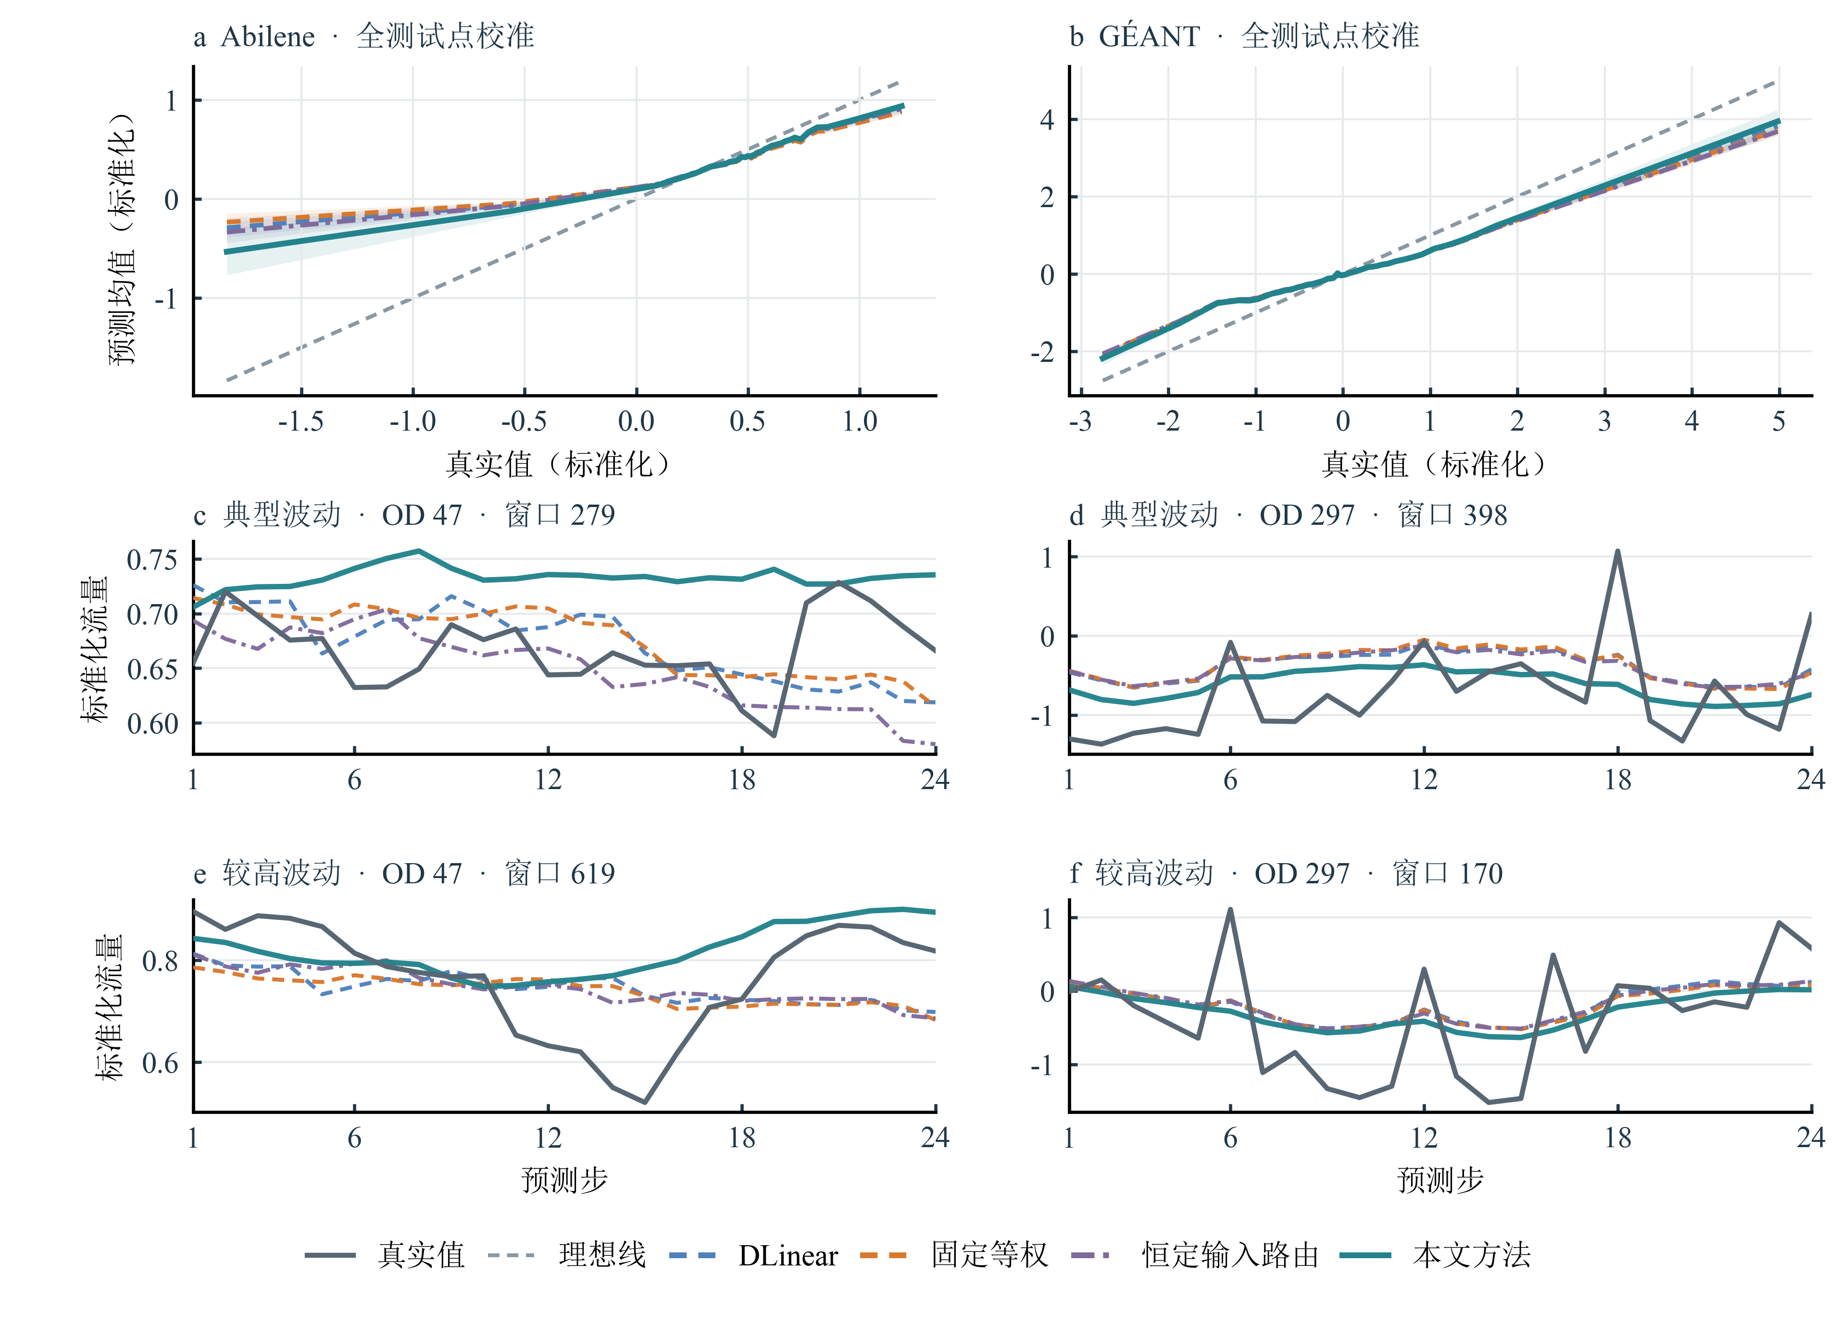
图4 Abilene与GÉANT全测试点预测校准及典型窗口预测轨迹
随机种子42～49的三个尺度权重见图5，小提琴分布包含全部测试窗口与种子。蓝、绿、橙色分别表示尺度1、2和4。彩色散点显示同一种子在全部测试窗口上的平均权重。对8个种子的这些均值再计算均值±1个标准差，以黑色菱形和误差线表示；固定等权1/3与汇总分布中位数分别用水平虚线及短横线标示。小提琴宽度同时反映种子间和窗口间的权重差异。

图5 Abilene与GÉANT的逐窗口路由权重汇总分布及八种子均值
三个尺度在Abilene上的汇总平均权重依次为0.257、0.319和0.424，在GÉANT上依次为0.283、0.318和0.399。这些总体均值均偏离固定等权的1/3。从汇总权重方差的来源看，GÉANT三个尺度中约96.2%、95.8%和97.7%的方差来自种子间差异。Abilene对应的比例分别为48.7%、86.1%和80.6%。在GÉANT的同一种子内部，随窗口发生的权重变化较小。图5显示了不同尺度的总体权重偏好及其在随机种子间的变化。
输入窗口的波动强度由平均绝对一阶差分度量。分组阈值取自训练窗口的三分位数，测试窗口按这些阈值分组。Abilene低、中、高波动组分别有15、406、392个窗口。本文方法相对全局权重模型的逐种子平均MSE改进率分别为4.43%、1.90%、1.69%；GÉANT在训练阈值下无低波动测试窗口，中、高组分别有76、375个窗口，改进率为5.85%和4.06%。在Abilene上，高波动组的尺度1平均权重高于中波动组，而相应的误差优势没有增强。GÉANT中波动组与高波动组的权重则近似相同。分组结果表明，不同波动条件下的误差改善幅度有所差异。

2.5 运行开销与网络管理应用讨论
单尺度DLinear含4656个可训练参数，使用三个尺度专家的固定等权模型含8208个。在固定等权结构上加入三个全局权重参数后，参数总数为8211个；样本级路由和恒定输入路由的标称参数数目均为8339个。与固定等权及全局权重模型相比，路由网络分别增加131个和128个参数。恒定输入路由虽然保留样本级路由的网络结构，恒为零的输入却使首层输入权重不参与有效计算。
使用预测长度为24的8个随机种子检查点单独测量前向计算开销。计时前预先加载测试张量，并将批量大小设为16。本文方法在Abilene和GÉANT上的平均每批前向耗时分别为2.65 ms和2.61 ms，固定等权模型分别为2.38 ms和2.10 ms，单尺度DLinear分别为0.77 ms和0.70 ms。上述结果对应预加载张量条件下的模型前向计算，展示了多尺度预测结构的运行开销。
运维模块可定期读取小时级历史OD序列，生成未来一天的需求估计，辅助识别高需求时段与容量变化，为趋势观察和容量规划提供参考。
图4中各模型在高真实值区间均有低估，本文方法的分组平均偏差较小，有助于观察模型对高需求趋势的刻画。
实验评估标准化OD流量。实际接入网络管理系统时，需恢复原始量纲，再结合拓扑、路由和链路容量，由OD需求分析链路负载。
3 结语
自适应多尺度加权将独立分解线性专家与低维窗口路由结合，以较小参数规模完成小时级骨干网流量预测。两套数据的重复实验显示，其平均误差低于所设单尺度及固定融合对照，可为未来一天的需求分析提供参考。后续需在更多网络数据和预测长度下检验适用性。
参考文献
[1] LOHRASBINASAB I, KESHAVARZ A, AMIN-NEJAD S, et al. From statistical- to machine learning-based network traffic prediction[J]. Transactions on Emerging Telecommunications Technologies, 2022, 33(4): e4394. DOI: 10.1002/ett.4394.
[2] QIN Liang, GU Huaxi, WEI Wenting, et al. Spatio-temporal communication network traffic prediction method based on graph neural network[J]. Information Sciences, 2024, 679: 121003. DOI: 10.1016/j.ins.2024.121003.
[3] 韦烜, 刘志华, 李青, 等. 大型IP网络流量矩阵分析预测的探讨研究[J]. 系统工程与电子技术, 2024, 46(6): 2164-2173. DOI: 10.12305/j.issn.1001-506X.2024.06.35.
[4] 唐文杰, 肖一磊, 孔祥宇, 等. CycleLLH：一种基于周期性整合的新型网络流量预测模型[J]. 计算机学报, 2024, 47(12): 2867-2888. DOI: 10.11897/SP.J.1016.2024.02867.
[5] ZHOU Jian, HAN Taotao, XIAO Fu, et al. Multiscale network traffic prediction method based on deep echo-state network for Internet of Things[J]. IEEE Internet of Things Journal, 2022, 9(21): 21862-21874. DOI: 10.1109/JIOT.2022.3181807.
[6] ZENG Ailing, CHEN Muxi, ZHANG Lei, et al. Are transformers effective for time series forecasting?[J]. Proceedings of the AAAI Conference on Artificial Intelligence. 2023, 37(9): 11121-11128. DOI: 10.1609/aaai.v37i9.26317.
[7] WANG Shiyu, WU Haixu, SHI Xiaoming, et al. TimeMixer: decomposable multiscale mixing for time series forecasting[C/OL]//International Conference on Learning Representations. 2024[2026-10-03]. https://openreview.net/forum?id=7oLshfEIC2.
[8] ZHANG Tianping, ZHANG Yizhuo, CAO Wei, et al. Less is more: fast multivariate time series forecasting with light sampling-oriented MLP structures[EB/OL]. (2022-07-04)[2026-10-03]. https://arxiv.org/abs/2207.01186. DOI: 10.48550/arXiv.2207.01186.
[9] KUREŠ M, KOUMAR J, HYNEK K. CESNET TS-Zoo: a library for reproducible analysis of network traffic time series[C]//2025 21st International Conference on Network and Service Management. New York: IEEE, 2025: 1-5. DOI: 10.23919/CNSM67658.2025.11297513.
[10] ZHANG Yin, ROUGHAN M, DUFFIELD N, et al. Fast accurate computation of large-scale IP traffic matrices from link loads[J]. ACM SIGMETRICS Performance Evaluation Review, 2003, 31(1): 206-217. DOI: 10.1145/885651.781053.
[11] UHLIG S, QUOITIN B, LEPROPRE J, et al. Providing public intradomain traffic matrices to the research community[J]. ACM SIGCOMM Computer Communication Review, 2006, 36(1): 83-86. DOI: 10.1145/1111322.1111341.

